НА СОГЛАСОВАНИЕ

Экранные формы ошибок
аналитического портала ФРП / ГИСП
Цель:
Согласовать внешний вид, тексты и пользовательские действия экранных форм ошибок. Техническая реализация и правила обработки ошибок в этот документ не входят.

Комплект макетов:
• 404 — страница не найдена | • Ошибка отдельной визуализации
• 403 — нет доступа | • Ошибка отдельной визуализации (узкий вариант)
• Общий сбой отчёта

Результат согласования: по пяти актуальным формам — «согласовано» или конкретные замечания.

404 — Страница не найдена — действие: «На главную» (главная страница ГИСП)
Согласование: ☐ согласовано ☐ замечания: ________________________________________________
403 — Нет доступа — действия: «Запросить доступ», «На главную»
Согласование: ☐ согласовано ☐ замечания: ________________________________________________
Общий сбой отчёта
Форма заменяет содержимое отчёта целиком. По макету: «Скачать информацию об ошибке» и «Техническая поддержка».
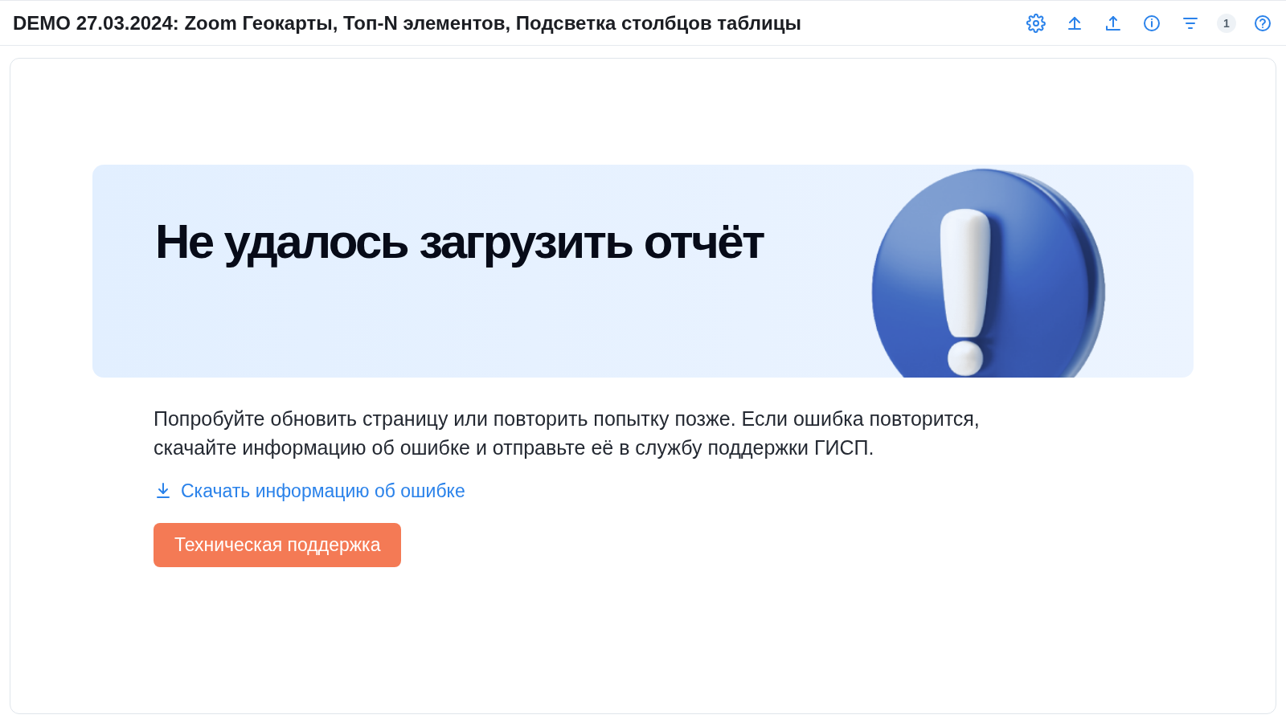
Согласование: ☐ согласовано ☐ замечания: ________________________________________________

Ошибка отдельной визуализации
Локальный сбой одной визуализации не блокирует просмотр остальной части отчёта.
В составе отчёта  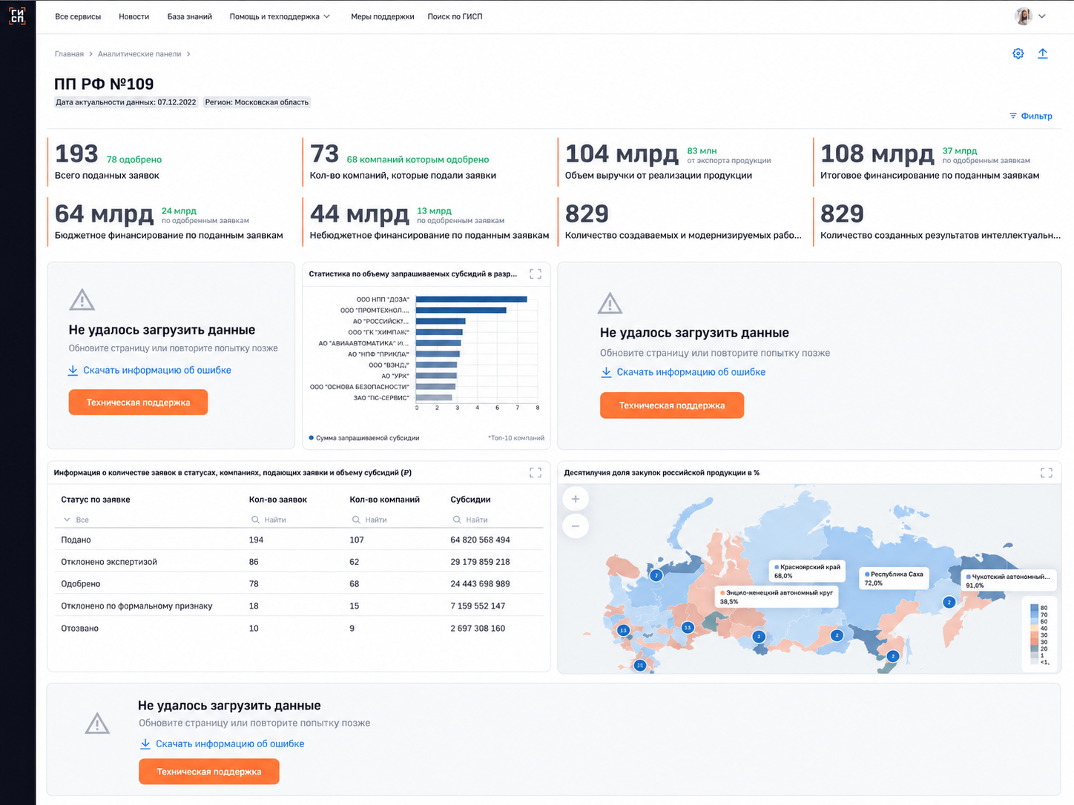  Ошибка отображается только в области проблемной визуализации. Действия: «Скачать информацию об ошибке», «Техническая поддержка».  Согласование: ☐ согласовано ☐ замечания: ________________________________________________ | Узкий вариант    Согласование: ☐ согласовано  Замечания: __________________
Решения и вопросы для итогового согласования
Учтены ответы заказчика от 05.10.2026. Зафиксированные решения повторного выбора не требуют; открытые вопросы предназначены для окончательного согласования.
Тема | Зафиксированное решение / что требуется подтвердить
403 — «Запросить доступ» | Запрос дополнительных прав ведёт на https://portal.frprf.ru/online/gisp/
Обращение в поддержку | Запрос ведёт на https://portal.frprf.ru/online/gisp/
«На главную» | Зафиксировано направление на главную ГИСП (не Аналитический портал).
Шрифт экранов | Зафиксировано по Figma: Golos UI, Regular, 400; базовый размер 16 px, межстрочный интервал 20 px, letter-spacing 0. Иерархия размеров заголовков сохраняется.
Тексты для ошибки визуализации | Мы предлагаем использовать одинаковый текст и оформление экрана ошибки для визуализаций, как в узком, так и в обычном виде. Просим подтвердить, что это допустимо.
Дополнительный футер | Просим подтвердить, что дополнительный футер на экранах ошибок не требуется.

Фиксация результата по комплекту:
404 — страница не найдена  ☐ согласовано ☐ замечания | 403 — нет доступа  ☐ согласовано ☐ замечания | Узкий вариант визуализации  ☐ на доработке ☐ замечания
Общий сбой отчёта  ☐ согласовано ☐ замечания | Ошибка отдельной визуализации  ☐ согласовано ☐ замечания

Завершение согласования: подтвердить пять экранных форм, зафиксировать замечания и ссылки;
Примечание об изменении объёма задачи.
После технического изучения часть экранных форм оказалась неприменима для ошибок портала ФРП или закрывается на стороне ГИСП.

